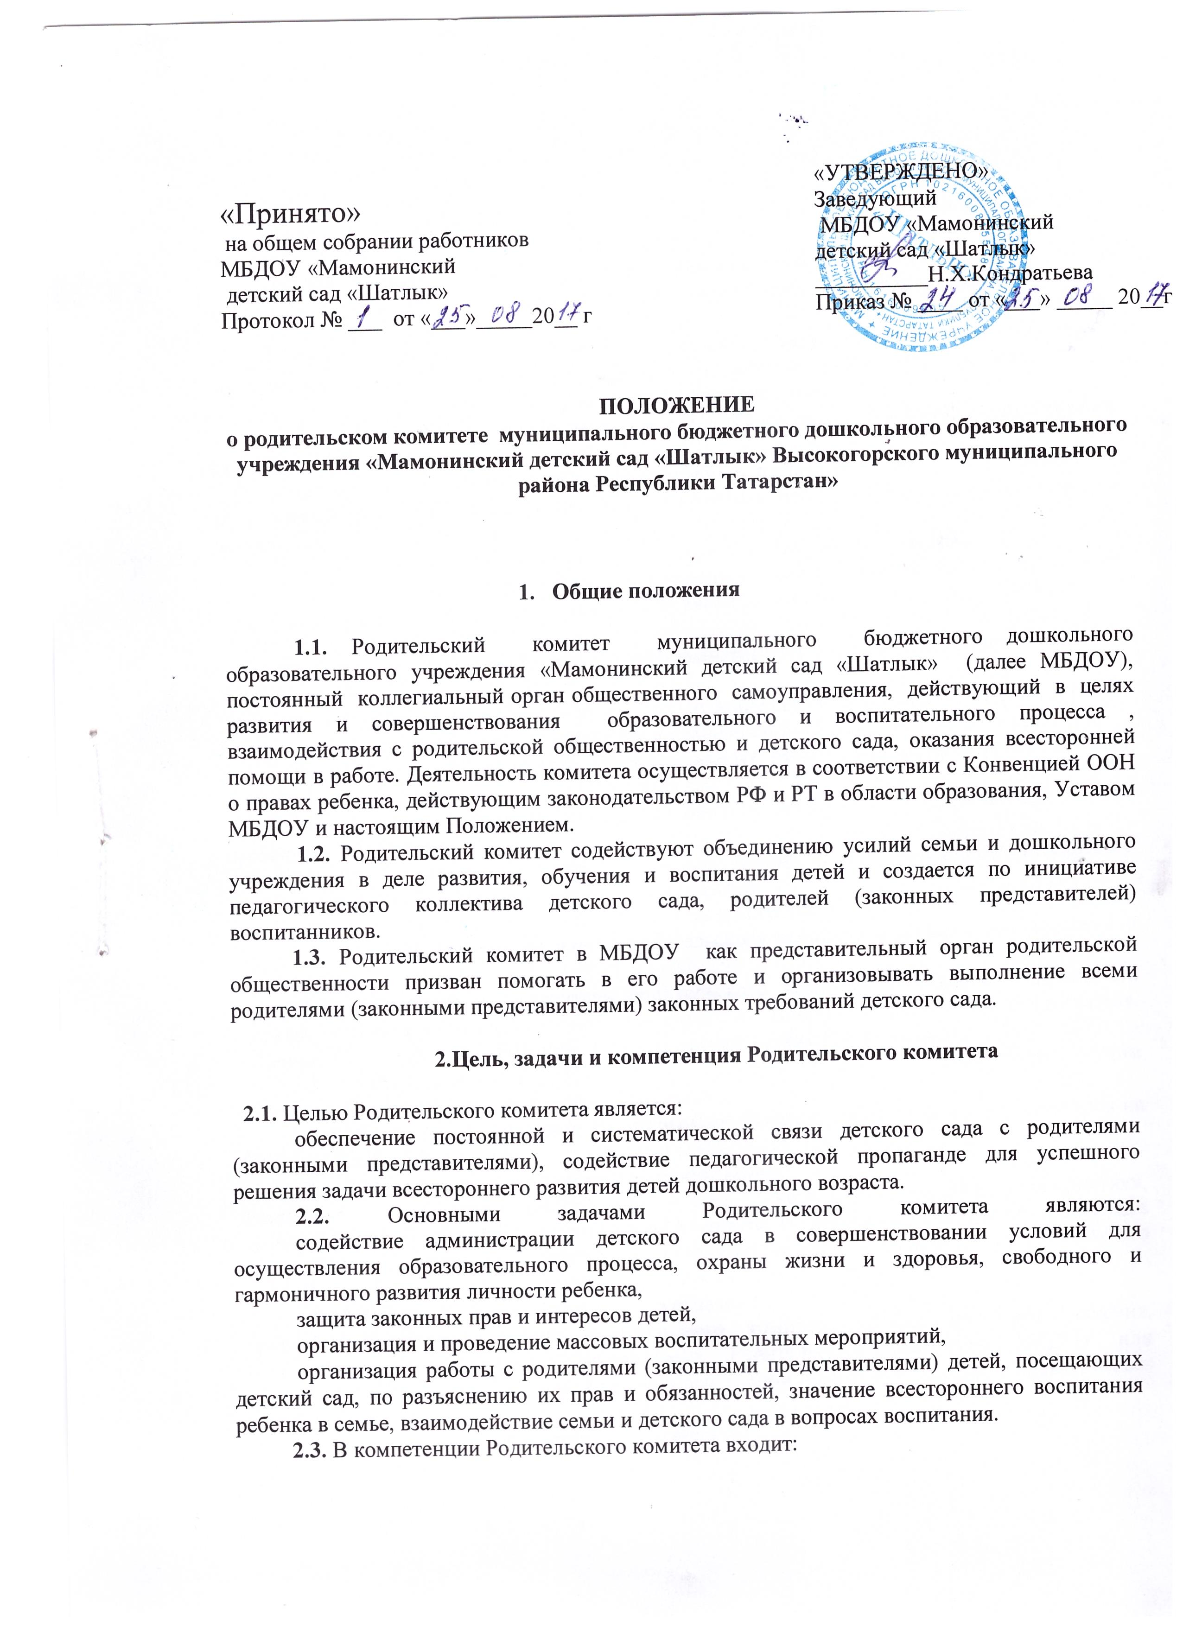  «Принято»  на общем собрании работников  МБДОУ «Мамонинский  детский сад «Шатлык»  Протокол № ___ от «___»_____20__ г | «УТВЕРЖДЕНО»  Заведующий  МБДОУ «Мамонинский  детский сад «Шатлык»  __________Н.Х.Кондратьева  Приказ № ____ от «___» _____ 20__г

2.3. В компетенции Родительского комитета входит:
участие в обсуждение Устава и других локальных актов детского сада, касающиеся взаимодействия с родительской общественностью,
участие в определении направления образовательной, воспитательной и оздор овительной работы детского сада, внесение предложений по их совершенствованию,
обсуждение вопросов содержания, форм и методов образовательного процесса, планирования педагогической деятельности детского сада, принятие информации от заведующего, отчёты педагогических и медицинских работников о состоянии здоровья детей, о ходе реализации образовательных и воспитательных программ и т. д.,
участие в подведении итогов деятельности детского сада за учебный год по вопросам работы с родительской общественностью,
внесение предложений по совершенствованию педагогического процесса в детском саду, участие в совместных с родителями (законными представителями) мероприятиях в детском саду,
оказание помощи детскому саду в работе с неблагополучными семьями.
Родительский комитет (законных представителей) воспитанников собирается не реже 2 раз в год. Протоколы родительского комитета входят в номенклатуру дел детского сада.
3. Члены Родительского комитета, их права и обязанности.
3.1. Родительский комитет избирается в течение сентября месяца на общем собрании родителей (законных представителей) простым большинством голосов сроком на один год.
3.2. В состав Родительского комитета входят родители (законные представители) воспитанников.
3.3. Из своего состава Родительского комитета избирает председателя, заместители председателя, секретарь.
3.4. За 10 дней до собрания, на котором предполагается избрание Родительского комитета, вывешиваются списки кандидатов в комитет.
3.5. Родительский комитет избирается на родительском собрании, соответствующем решению собрания. Избранные члены родительского комитета выбирают председателя и секретаря.
3.6. Избранный представитель родительского комитета составляет Родительский комитет детского сада, избирающий председателя комитета, заместителя председателя, секретаря, председателей комиссий, которые считает необходимым создать.
3.7. Количество членов Родительского комитета детского сада определяется общим собранием родителей (законных представителей).
3.8 Осуществление членами Родительского комитета своих функций производится на безвозмездной основе.
3.9. Члены Родительского комитета имеют право:
участвовать в деятельности во всех проводимых им мероприятиях,
избирать и быть избранным в руководящие органы Родительского комитета, обсуждать любые вопросы деятельности Родительского комитета и вносить предложения по улучшению его работы, участвовать в управлении Родительским комитетом.
3.10. Члены Родительского комитета обязаны:
принимать участие в работе Родительского комитета и выполнять его решения,
участвовать в мероприятиях, проводимых Родительским комитетом МБДОУ или родительским комитетам группы, а также в реализации проектов и программ Родительского комитета детского сада.
3.11. Председатель Родительского комитета:
организует выполнение решений, принятых на предыдущем заседании Родительского комитета, взаимодействует с учредителем, педагогическим советом детского сада и другими лицами и организациями по вопросам функционирования и развития МБДОУ,
координирует деятельность Родительского комитета, осуществляет работу по реализации программ, проектов, планов,
3.12. Председатель имеет право делегировать свои полномочия членам Родительского комитета.

4. Организация работы Родительского комитета.
4.1. Родительский комитет созывается Председателем по мере необходимости, но не реже двух раз в год.
4.2. Родительский комитет правомочен, если на нём присутствуют 2/3 участников Родительского комитета. Голосование проводится по принципу: один участник - один голос.
4.3. Решения Родительского комитета принимаются тайным или открытым голосованием большинством голосов присутствующих. Форму голосования Родительский комитет устанавливает в каждом конкретном случае.
4.4. Решения Родительского комитета должны согласовываться с администрацией детского сада.
4.8. Изменения и дополнения в Положение о Родительском комитете принимается на общем родительском собрании и регистрируется в протоколе собрания.
5.Делопроизводство.
5.1. Родительские комитеты ведут протоколы своих заседаний, которые хранятся в делах детского сада.
5.2. Заведующий детским садом определяет место хранения протоколов.
5.3. Ответственность за делопроизводство в Родительском комитете возлагается на председателя Родительского комитета или секретаря.
5.4. Планы, учёт работы Родительского комитета, протоколы заседаний и другая документация хранятся в детском саду и сдаются при приёме и сдаче дел при смене состава Родительского комитета.
6. Нормативно – правовая база

*ФЗ «Об образовании в Российской Федерации» от 29 декабря 2012 года N 273-ФЗ.
*Закон Республики Татарстан «Об образовании» от 22.07.2013 года №68-ЗРТ.
*Устав дошкольного образовательного учреждения.
*Положение о родительском комитете детского сада, утверждённое Министерством Просвещения РСФСР 10.07.1963 г.

